**今日动态**

**1月10日 星期五 晴**

1. **入园情况：**

今日来园24位小朋友。王润川、宋岱林、孙浩燃、张子柚、付艺彤请假。大家一定要时刻关注孩子的身体情况哦！

1. **集体活动**

5的加减运算是比较抽象的概念。本次活动涉及的是 5的第二组加减，包括2+3=5，3+2=5，5-2=3，5-3=2。活动利用形象的图片动画效果引导幼儿讲述动画过程所表达的含义，感受事物的数量发展关系，让幼儿理解5的加减法。

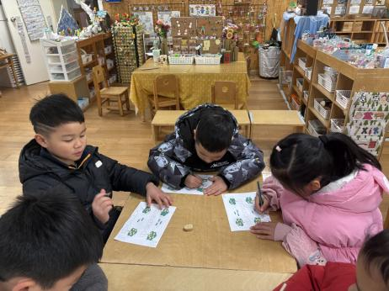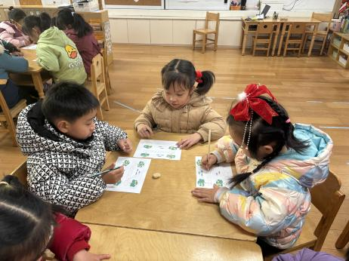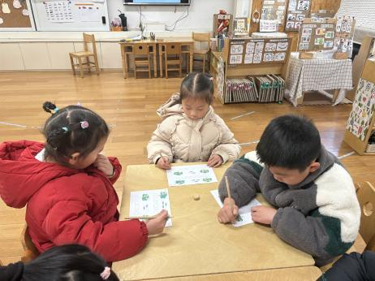

**3.户外活动**

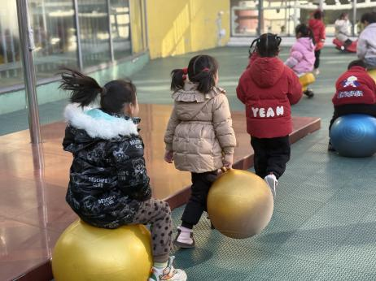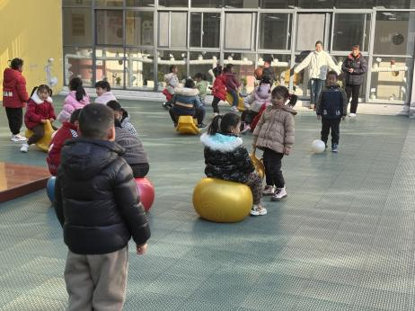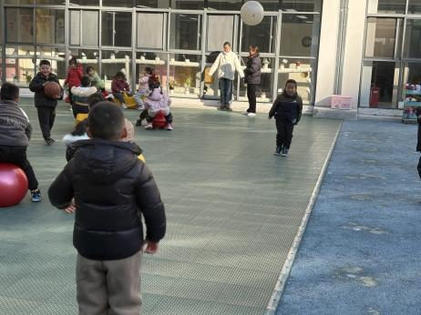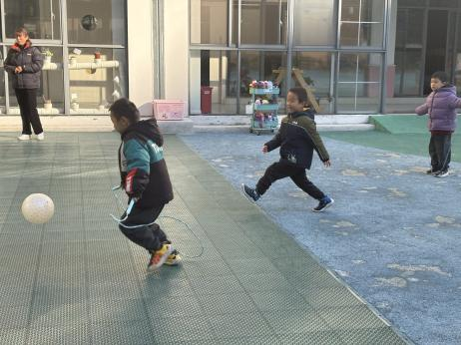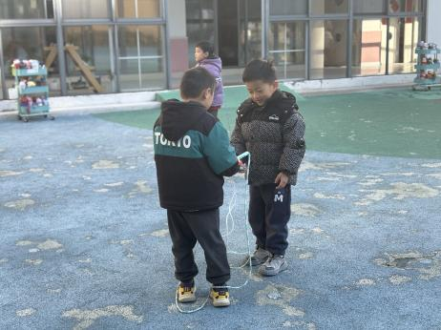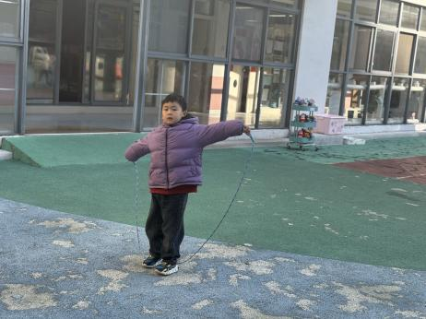

**4.生活活动**

早点：鲜牛奶、自选饼干、奶酪棒。

午饭：薏米饭、鲍鱼红烧肉、生菜炒豆腐皮、番茄鸡蛋汤。

点心：奶味方块。 水果：哈密瓜、草莓。

**5.温馨提示**

（1）近期连续发生两起家长和孩子在家“围炉煮茶”导致一氧化碳中毒事件，提醒大家冬季安全使用各类取暖用具，注意安全，杜绝此类事件的发生。